Victoria Fernandez
Matematica
3° año
TRABAJO INTEGRADOR DE MATEMATICA nota: 4 (cuatro)
- El conjunto de los números naturales no nos alcanza para medir las temperaturas, ya que las temperaturas a veces tienen valores decimales, por eso es mejor usar los números reales. Bien-. También son necesarios los enteros, ya que las temperaturas bajo cero son negativas (1,25 puntos)
- “El conjunto solución de las inecuaciones, abarca el campo numérico de los reales:” si
Es verdadera ya que en el campo numérico abarca todos los números que son complejos. Los complejos no los abarca. Mal justificado. (0,25 puntos)
- Los paréntesis en el conjunto solución se usan siempre con el + y – infinito, porque es abstracto, y también se puede utilizar cuando el número no está incluido a la x y cuando aparecen las desigualdades <> (1,50 puntos)

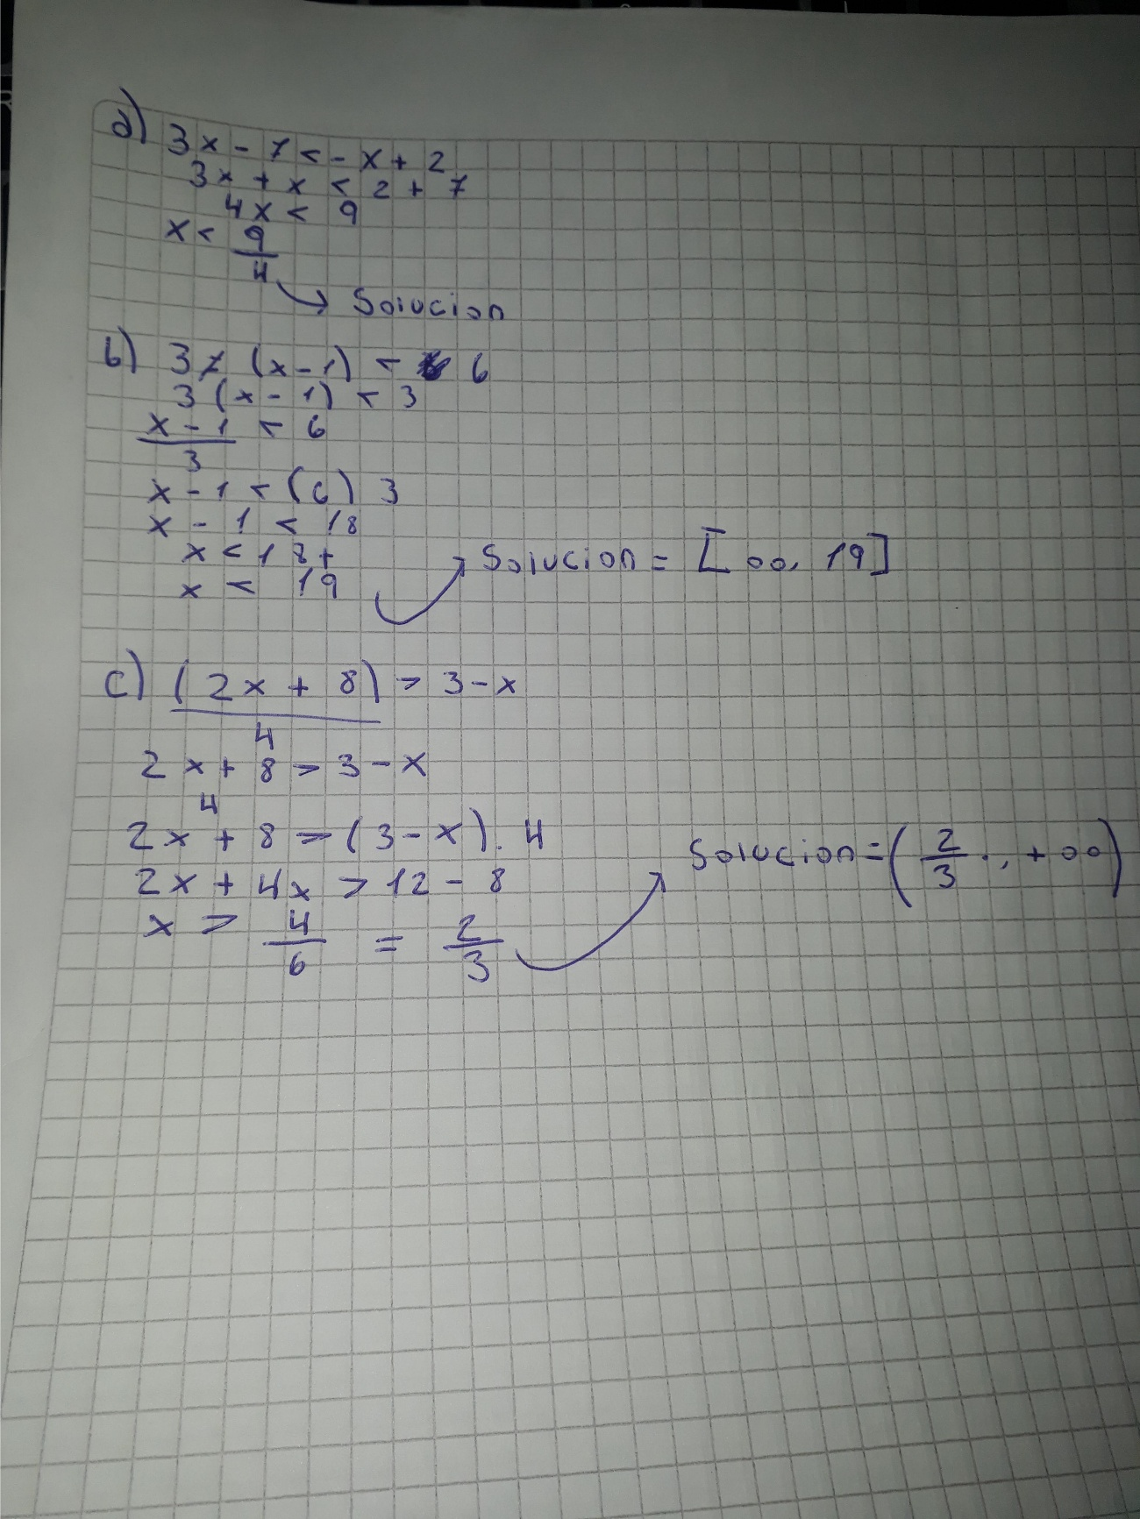
2) En principio debía resolverse en Word, no se podía mandar foto. Mas alla de eso, el al ítem a le falta el conjunto solución, el b está mal, ya que lo que pasa multiplicando es el (x-1) por ser el denominador, el c está bien, y falta el d.
(1 punto)

